Aplicações e impacto da inteligência artificial: Saúde

***Consentimento Informado e Autonomia do Paciente.***

***Um dos pilares da ética médica, o consentimento informado, assume uma nova dimensão com a IA. É vital que os pacientes compreendam como seus dados serão utilizados, os benefícios esperados e os possíveis riscos associados aos algoritmos de IA.***

***Como a IA pode ser aplicada na enfermagem?***

***Através de algoritmos avançados e análise de dados, a IA fornece insights, identifica padrões e ajuda na tomada de decisões clínicas. Da triagem de pacientes ao monitoramento contínuo dos sinais vitais, a IA permite aos enfermeiros oferecerem cuidados personalizados.***

***Como a inteligência artificial pode ser aplicada na saúde?***

***“A IA pode ser de grande valia em estudos epidemiológicos, ao ajudar a identificar os fatores de risco associados a doenças tropicais tendo em vista à sua capacidade de analisar grandes conjuntos de dados obtidos a partir de prontuários dos pacientes e de dados ambientais e geográficos”,***

***Como é usada a inteligência artificial na medicina?***

***Inteligência Artificial em medicina é o uso de computadores que, analisando um grande volume de dados e seguindo algoritmos definidos por especialistas na matéria, são capazes de propor soluções para problemas médicos***

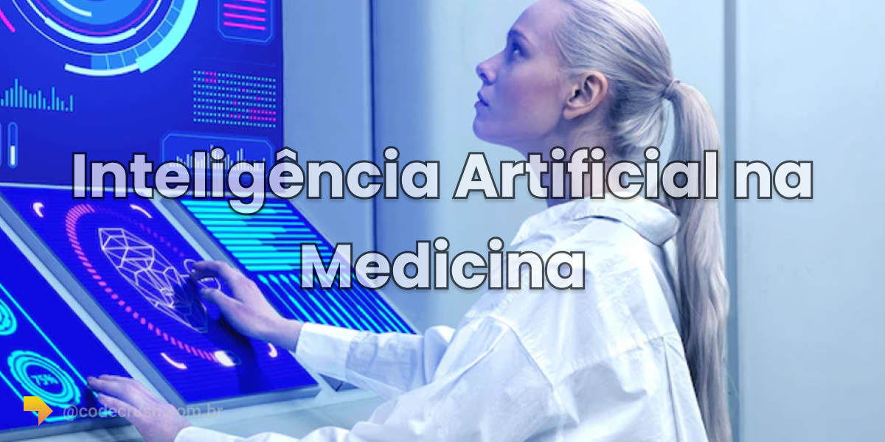

***Participantes : Natally Vitoria é Leticia Gaspar.***